Отличия и изменения сборки 1 версии 78 от предыдущих сборок версии 77

Модуль «АиТ:\Зарплата»

1. Расчет отпуска по выбору клиента из расчета 12 или 3 месяцев указываются обычно по настройке в AIT.INI. Появилась возможность посмотреть за какой период расчета будет больше сумма отпускных, выбрав соответствующее количество месяцев для расчета средней не выходя из окна расчета отпуска.

. 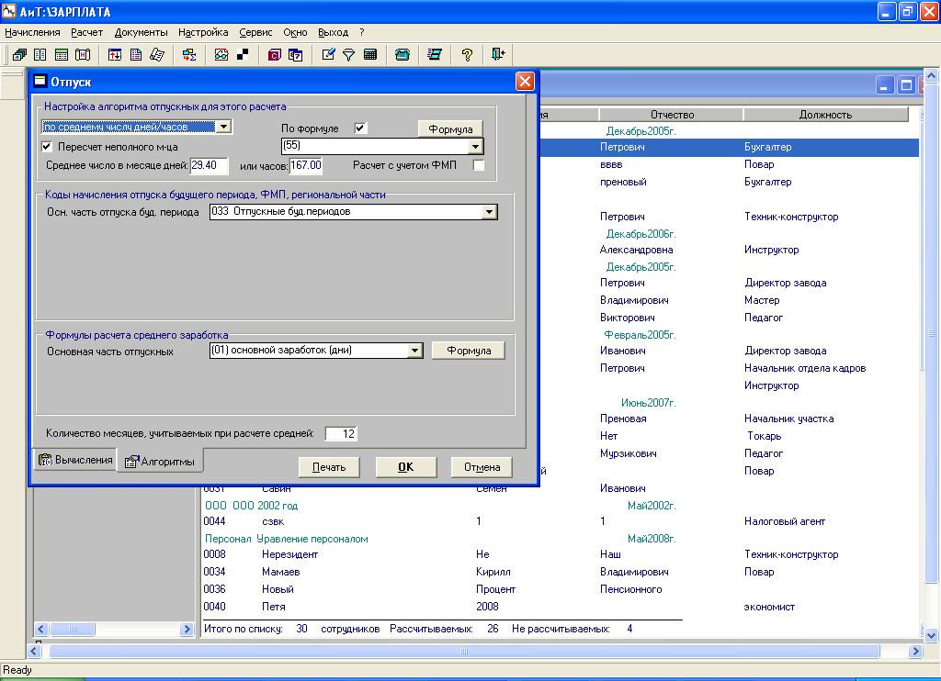

2.В Генераторе документов номера формул увеличены до трех знаков.

3. В Генераторе документов для отчетов с типом - "по сотруднику" добавлены ключевые слова для раздела формул:
[ПН] - номер шкалы НДФЛ согласно Справочника налоговых ставок, примененный в расчет данному сотруднику в расчетном месяце (сохраняется при расчете работника в графе "Шкала" налоговой карточки сотрудника).
[ЕСН] - номер шкалы ЕСН согласно Справочника социальных налогов, примененный в расчет данному сотруднику в расчетном месяце (сохраняется при расчете работника в графе "Шкала соц. налога" налоговой карточки сотрудника).

4. Появилась возможность указать Районный коэффициент в карточке филиала или подразделения.
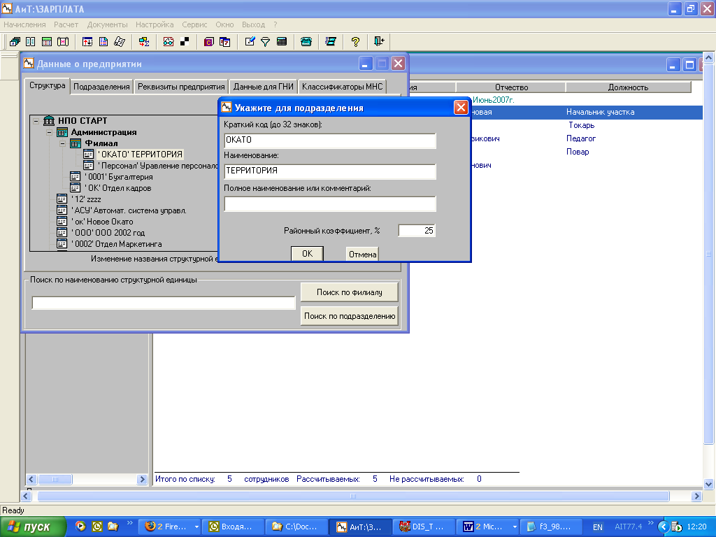
При расчете значение районного коэффициента (РК) в первую очередь будет браться из карточки сотрудника. При отсутствии значения в карточке РК будет браться от подразделения, а если и там значение отсутствует, то от филиала нижнего уровня и т.д. вверх по иерархии. Если РК не указан у подразделений и филиалов, он берется из констант предприятия.

5. При печати отчета по шаблону расчета больничного, если нужна сумма, умноженная на процент, то можно использовать в формуле ключевые слова [ПРЦ] - общий процент исходя из стажа, и [ПРМ] - переменный процент, который зависит от вида и продолжительности больничного (например по уходу за ребенком ).

6. Появилась возможность ввода реквизитов самого филиала и формирования документов только по филиалу с его реквизитами, отличными от реквизитов предприятия.
Для этого в окне Данные предприятия из выпадающего списка выбрать филиал и занести соответствующие реквизиты.( В модуле «АиТ:\Кадры» выделяется филиал как отдельное юридическое лицо: в структуре предприятия устанавливается флажок Является юридическим лицом )

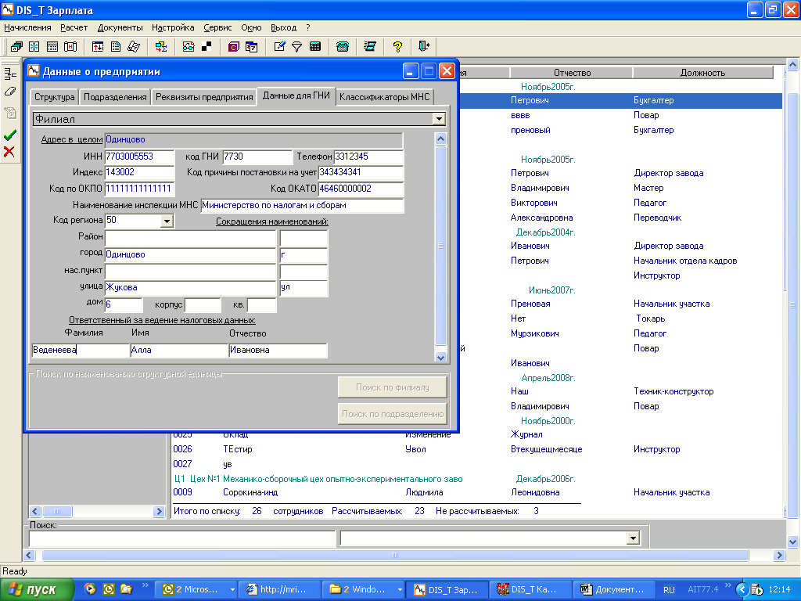

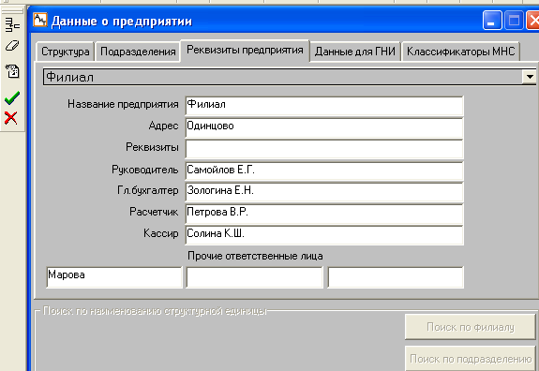

Теперь можно формировать отчеты только по филиалу, например: Декларация по ЕСН, ФСС-4 и т.д..

7. Возможность выбора ключевых слов в Налоговой карточке для филиала или предприятия.

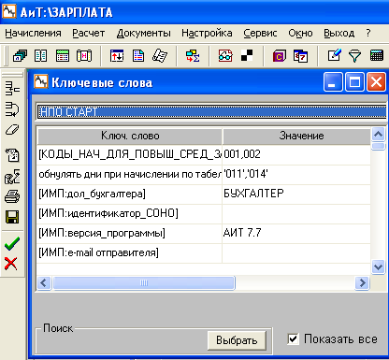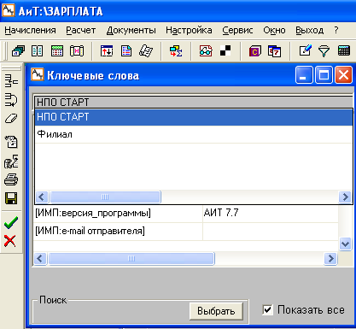

8. Доработки по 2-НДФЛ:
- Если в шаблон в раздел формул добавить настройку КОРРЕКТИРОВАТЬ_МИНУСА, то программа будет делать следующее : при наличии месяца (с учетом вида дохода) где получилась минусовая сумма , смотрим этот месяц, суммы по виду дохода с учетом месяца начисления и перебрасываем суммы из этого месяца в строки по месяцам начисления (теперь месяца, которые полностью обнулятся не будут попадать в результат (иначе в электронном файле вылезают значения <<!?>>))
- Второй вариант разбора минусовых сумм - настройка
КОРРЕКТИРОВАТЬ_МИНУСА_2,
программа будет отцеплять от месяца отрицательные суммы (до тех пор пока не выйдем на >= 0) и ищет положительный месяц (с тем же видом дохода), в который можно перенести этот минус и при этом тот месяц куда переносим сам не уйдет в минус.
- Если в шаблон в раздел формул добавить настройку ПУСТЫЕ_МЕСЯЦА ,то будут добавлены пустые строки в те месяца где ничего нет (сейчас мы такие месяца пропускаем), т.е. если раньше у нас получалось январь, февраль, апрель, а в марте ничего не было и строчку мы пропускали то, теперь будет январь, февраль, март, апрель.

9. Изменился электронный шаблон налоговой декларации по ЕСН для налогоплательщиков, производящих выплаты физическим лицам (версия 3.00003).
Для формирования документа необходимо добавить новое ключевое слово в меню Налоговые карточки - Ключевые слова - [ИМП:ОКВЭД_организации] –вид экономической деятельности (8 знаков)

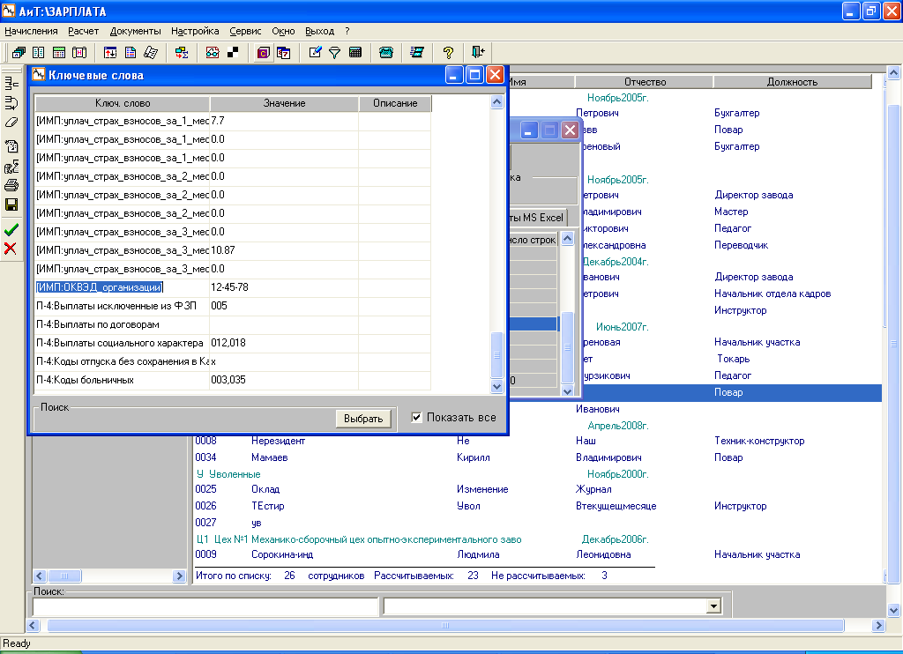

Шаблоны эл.деклараций по ЕСН (версия 3.00003) :
_El_d_esn_2007i.rep –при наличии инвалидов.
_El_d_esn_2007.rep

Шаблоны эл.деклараций по ПФ (версия 3.00002) :
El_d_pfr_2007.rep

10. Появился шаблон бюджетной формы 0504401 - Расчетно-платежная ведомость (иногда проверяющие его требуют вместо Т_51).

11. Настройка ШКАЛА_ДЛЯ_РЕГРЕССИИ - используется для выбора шкалы соцналога, по которой необходимо сформировать отчет для деклараций и авансовых платежей по ЕСН. Например, если 1 шкала для лиц 1966 года рождения и старше, а 2 шкала для лиц 1967 года рождения и моложе, то указываем:
ШКАЛА_ДЛЯ_РЕГРЕССИИ=1

12. Авансовые платежи по страховым взносам на обязательное пенсионное страхование .
Шаблоны 2008г. :
- Авансовые платежи по страховым взносам на обязательное пенсионное страхование :
AV_pfr_2008.rep, AV_pfr_2008.xls.
- Авансовые платежи по страховым взносам на обязательное пенсионное страхование в электронном виде:
EL_AV_pfr_08.rep.

Для корректного формирования отчета необходима настройка :
ШКАЛА_ДЛЯ_РЕГРЕССИИ=

Пример:

если № шкалы
Для лиц 1966 года рождения и старше =1
Для лиц 1967 года рождения и моложе =2, то настройка будет выглядеть так:

ШКАЛА_ДЛЯ_РЕГРЕССИИ=1,1,2

13. В меню Начисления-Начисления списком - Корректировка сумм вычетов с начала года поправилась функция Проверять и Корректировать льготы инвалидов. Если установлен этот флажок, то откорректируются льготы инвалидов по ЕСН в налоговой карточке (льгота 100000 руб), если они по какой-либо причине были неправильными.

14. При печати расчетного листа по шаблону по фондам неполные дни печатаются как дробные дни.

15. В налоговой карточке на закладке Начисления теперь можно просматривать к какому подразделению относится начисление(столбец Подразделение) и в каком подразделении был произведен расчет сотрудника(столбец Подразделение расчета) .

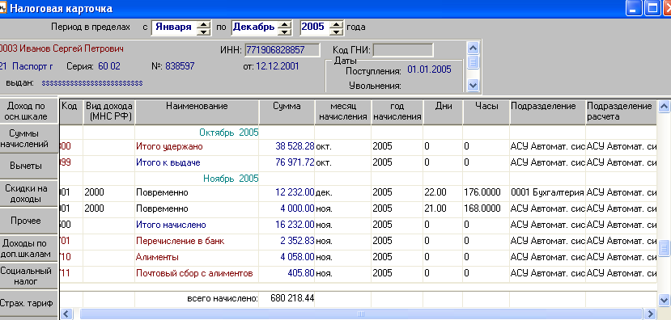

16. В налоговой карточке на закладке Начисления теперь можно просматривать следующие коды: 500, 800, 999.

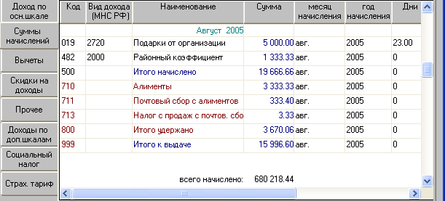

17. Появился новый режим в меню Документы- Реестр ведомостей(см. описание в файле Реестр ведомостей.doc)

18. Появились новые ключевые слова для отчета по расчету среднего заработка для отпуска и больничных. Примеры шаблонов находятся FORM\Шаблон_отп_бол:
ot2_N.rep
bl2_N.rep
ot1_N.rep
bl1_N.rep

19. В модуле «АиТ/Конфигуратор» появилась настройка «Пересчет процента выслуги лет».

Если эта настройка включена, то при переходе на новый месяц у сотрудников, у которых будет смена процента выслуги лет в этом месяце, появится две строки выслуги лет.
Первая половина месяца будет со старым процентом, вторая половина - с новым.

20. При начислении по табелю, если у каких-то сотрудников уже существовали начисления, в конце мастера выдается протокол об обработанных начислениях.

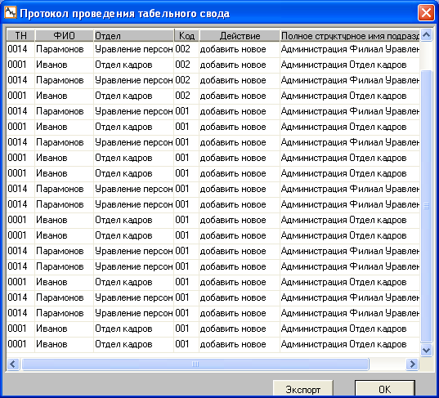

21. В персональной карточке на закладке «Исполнительные листы » можно увидеть остаток от суммы, которую осталось удержать.

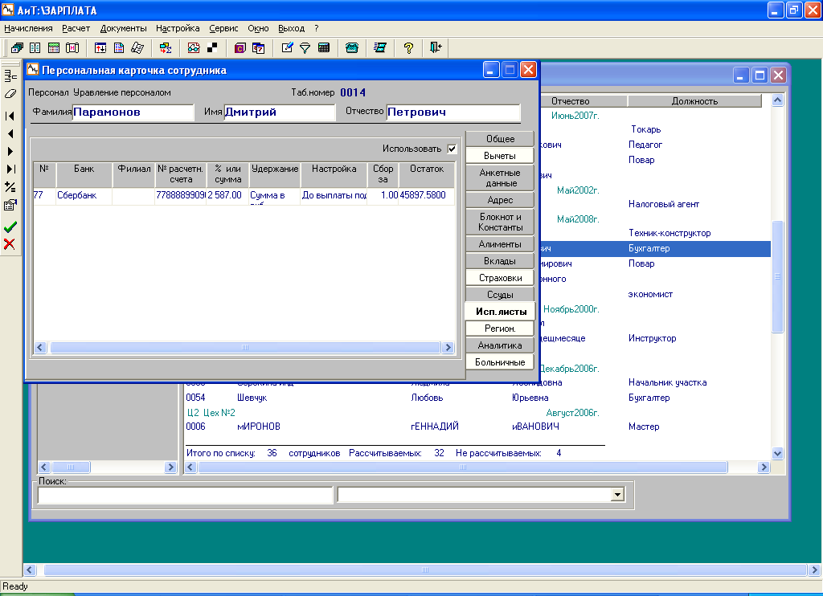

22. По приказу ФНС от 07.07.08г. № ММ-3-6/301@ изменилось наименование файлов электронной отчетности. Приказ вступает в силу с 01.10.2008г. Для отчетов в электронном виде для деклараций и авансовых платежей в реп-нике теперь надо написать:
ИМЯ_ОТЧЕТА=O[ИНН1,10]_[КОД_ПРИЧИНЫ]_[КОД_СОНО][КОД_ГНИ]_[ГОД2]_[НОМ_Д8].txt
где [КОД_СОНО] - импортируемое ключевое слово [ИМП:идентификатор_СОНО] (длина 4 символа).

23. Прилагается файл "Реестр ведомостей".

24. Прилагается файл "Совместители"

Модуль «АиТ:\ Кадры»

1. Появилась возможность ограничения доступа к каждой строке блокнота кадровой карточки (для проф-версии).

2. Появилась возможность отражать пользователя, создавшего приказ. Для этого в меню Приказы\Настройка приказов установить соответствующий флажок.

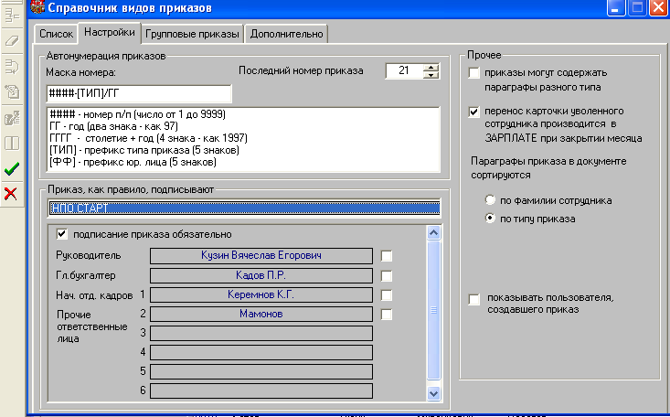

В настройке маски номера приказа появился новый параметр – префикс юридического лица.
В настройке подписи приказа можно выбрать предприятие или юридическое лицо для которого будет отражена информация о лицах, подписывающих приказы.

3. В меню Настройка приказов на закладке «Дополнительно» нужно указывать подразделения для переноса уволенных сотрудников.

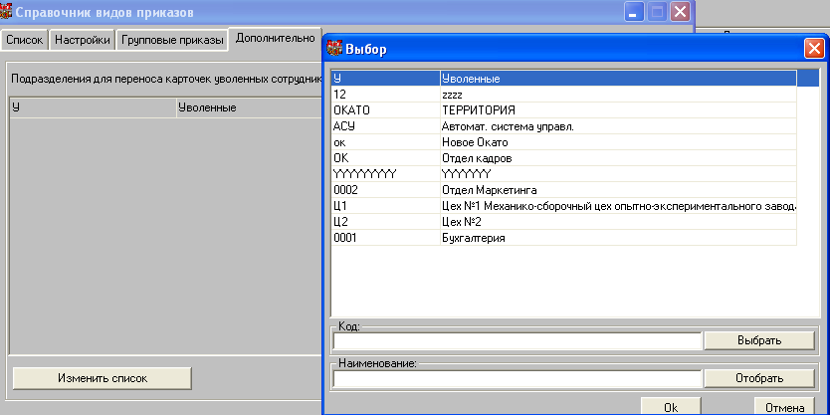

Теперь в карточке приказа на увольнение в выпадающем списке подразделений отражаются подразделения, указанные в Настройке приказов на закладке «Дополнительно» для переноса уволенных сотрудников.

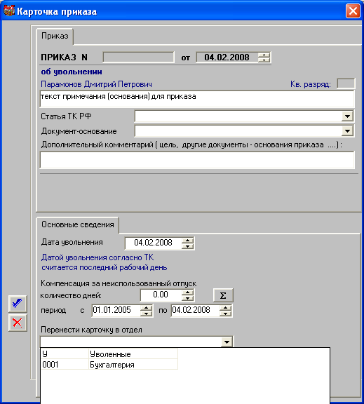

4. При создании приказа о приеме последнюю информацию по вакансиям штатных единиц можно увидеть в нижней части окна .

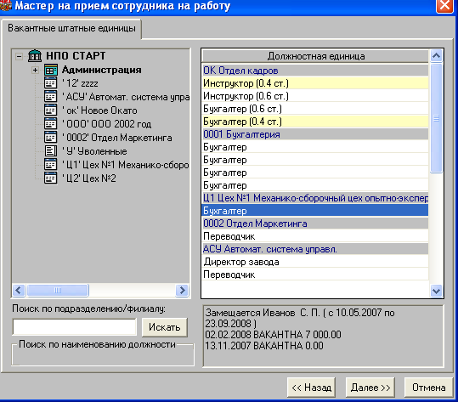

5.Трудовой контракт.

- При создании приказа о переводе списком добавилась информация о записи в журнал трудовых контрактов.
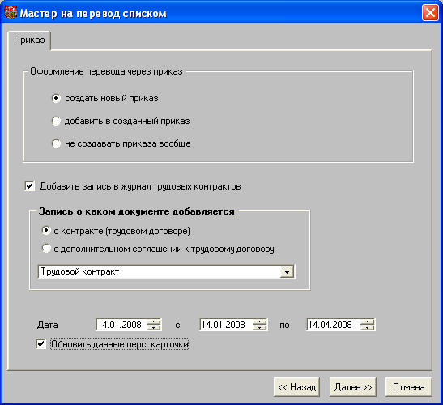

- В карточке приказа на перевод появилась закладка «Контракт».

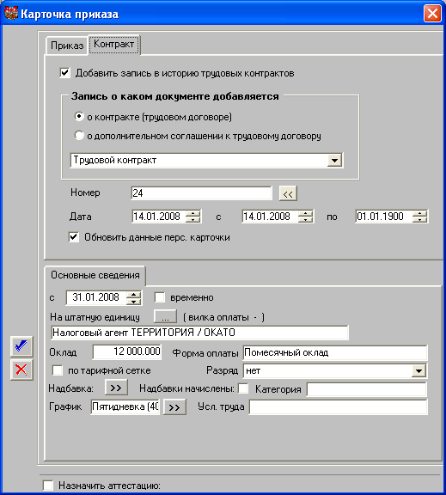

6. В персональном приказе на отпуск.
- создаются параграфы на выделенных сотрудников ;

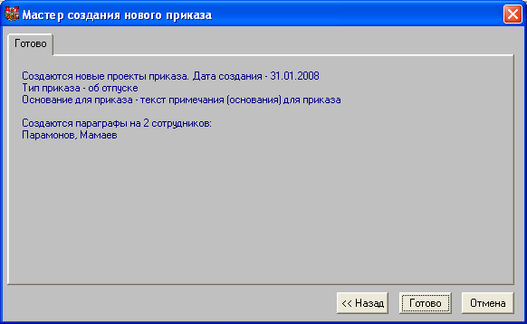

- можно указать конкретный период.

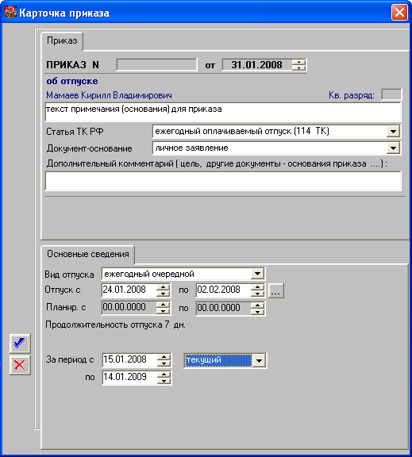

7. Усовершенствован режим отчёта по Списку сотрудников из раздела «Отчёты» Главного Меню, на закладке «Настройка» добавился выбор :
- Адреса из кадровой карточки и есть возможность выбрать нужные колонки, установив соответствующие флажки.

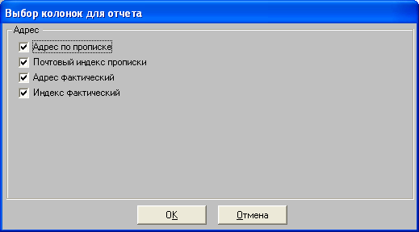

- Журнала больничных и есть возможность выбрать нужные колонки, установив соответствующие флажки.

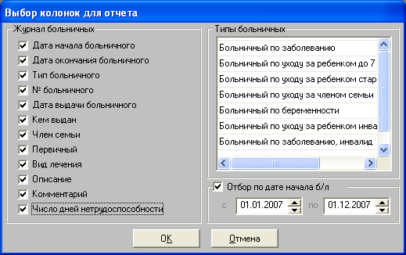

8. Проверка на дату. Если установлен флажок Показывать полную иерархию подразделений,

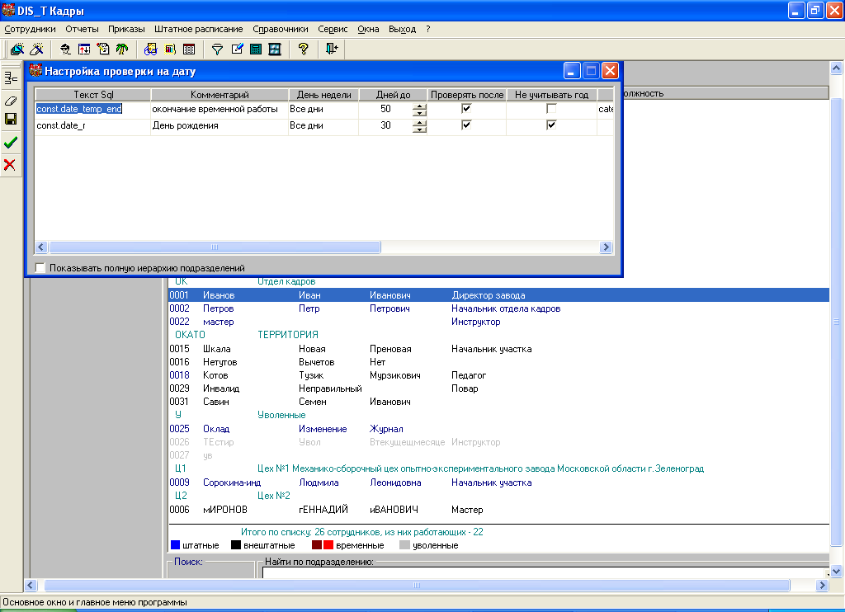

то в отчете подразделения будут указаны с входимостью в структурную иерархию предприятия.
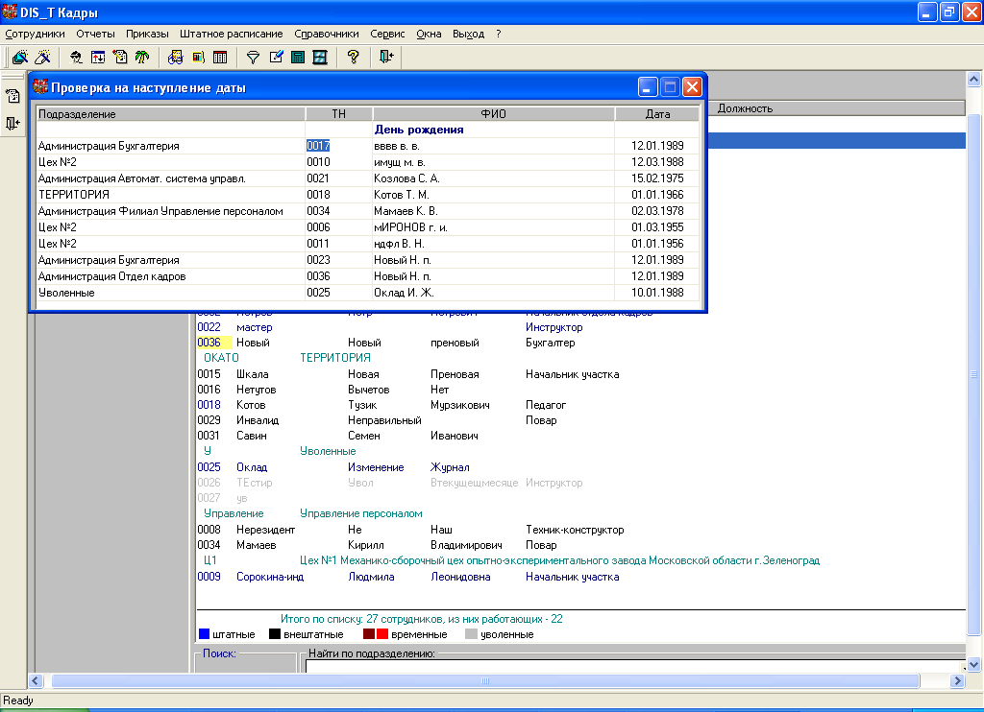

9.Появилась возможность выделить филиал как отдельное юридическое лицо.

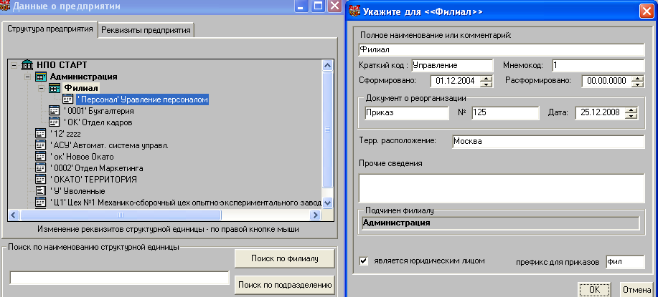

Для этого в окне указать информацию по филиалу, указать префикс для приказов и установить флажок Является юридическим лицом. После этого можно формировать некоторые отчеты только по филиалу, например, Список сотрудников. (В модуле «АиТ:\Зарплата» также можно менять реквизиты филиала, отличные от реквизитов самого предприятия).

10. Появилась возможность отражать Районный коэффициент в печати приказов. Ключевое слово ПРЦ_РАЙ подтягивается из персональной карточки, если там нет, то из подразделения и т.д.

11. В отчете списком появилась возможность отобрать членов семьи в пределах возраста от... и до.
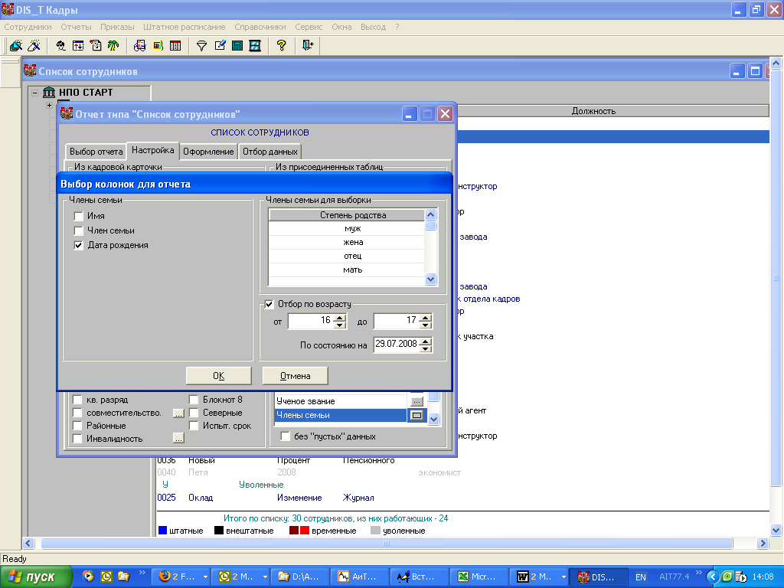

12. Карточка Т-2 (шаблон t-2N_19.dot и файл настройки t2_setup.txt ).

- Для работника кадровой службы появилась закладка, которая будет подтягивать данные из реквизитов предприятия. Закладка ДОЛЖН_НАЧ_ОТД_КАДРОВ
- Раздел I. ОБЩИЕ СВЕДЕНИЯ п. 5 Знание иностранного языка нет кодов по ОКИН
Закладка ИН_ЯЗ_КОД
- Раздел I. ОБЩИЕ СВЕДЕНИЯ п. 12 Адрес места жительства. Дата регистрации по указанному месту жительства. Ключевые слова: ДЕНЬ_РЕГ_МЖ, МЕС_РЕГ_МЖ, ГОД_РЕГ_МЖ (по частям как в форме Т2) и ДАТА_РЕГ_МЖ - целиком дата. Вносится на закладке Паспорт кадровой карточки.
- Закладка ОКПО
- Раздел I. ОБЩИЕ СВЕДЕНИЯ п. 4 Гражданство. Ключевые слова для гражданства и для ОКИН гражданства:
Закладки ГРАЖД и ГРАЖД_ОКИН
- "Дата составления" подтягивается дата приема ДАТА_ПРИЕМА.
- Раздел I. ОБЩИЕ СВЕДЕНИЯ п. 8. Стаж работы
По состоянию на - должна заполняться дата приема. Сам стаж тоже заполняетсяя на дату приема. Закладка ДАТА_ПРИЕМА2
- Раздел I. ОБЩИЕ СВЕДЕНИЯ п. 9. Состояние в браке. Закладка С_СТАТУС_ОКИН.
- Раздел I. ОБЩИЕ СВЕДЕНИЯ. п.7 Профессия , заполняется код по ОКПДТР. Закладка ПРОФЕССИЯ, КОД_ПРОФЕССИЯ и другая профессия КОД_ПРОФЕССИЯ1, ПРОФЕССИЯ1.
- Раздел I. ОБЩИЕ СВЕДЕНИЯ п. 6 Образование. Ключевое слово для ОКИН - ОБР_ОКИН .
Наименование документа об образовании - есть возможность вводить в персональной . карточке на закладке образование в поле Документ из справочника документов- оснований. Ключевое слово. ОБР_ДОКУМЕНТ, ДИПЛОМ_НОМЕР, ДИПЛОМ_СЕРИЯ
Закладка ОБР_ДАТА подтягивается только год.
- Раздел VIII. ОТПУСК. Формат даты в основании стал дд.мм.гггг.
- Раздел III. ПРИЕМ НА РАБОТУ И ПЕРЕВОДЫ НА ДРУГУЮ РАБОТУ. По настройке в файле t2_setup.txt, в эту таблицу должны попадать только данные о приеме и переводах, т.е. когда менялись должность или подразделение, а в случае изменения оклада запись в таблице не отражается.

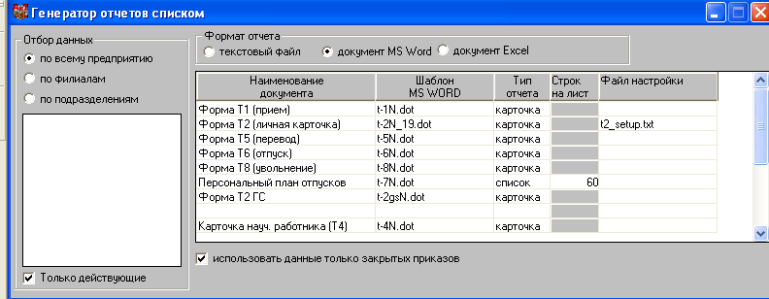

13. В приказе с типом "О рабочем времени" появилась возможность проставлять количество часов, которые должны передаваться в табель.

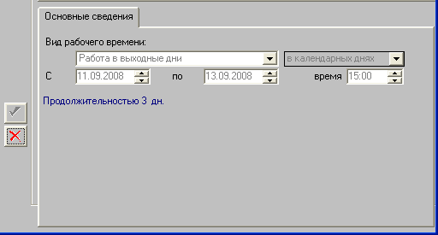

14. Для промежуточных файлов order.txt и card.txt созданы новые ключевые слова следующего назначения:
[АДРЕС_ИН] - поле "Адрес в стране проживания (для иностранных граждан)" на закладке "Паспорт" Кадровой карточки.
[АДР_ИН_СТРАНА] - страна проживания (словом, а не кодом) для иностранных граждан, соответствующая коду в поле "Код страны" на закладке "Паспорт" Кадровой карточки (не путать с одноименным полем в окне "Адрес по прописке").
Создано в файле order.txt ключевое слово [МЕСТО_РОЖДЕНИЯ] , аналогичное одноименному из файла card.txt, для выборки в шаблон трудового договора места рождения работника.

15. Внесена проверка правильности внесения ИНН на закладке "Паспорт" кадровой карточки и через мастер на прием. Проверяется количество введенных цифр, в ИНН их должно быть 12.

16. В истории штатной единицы теперь сохраняется размер штатной единицы.

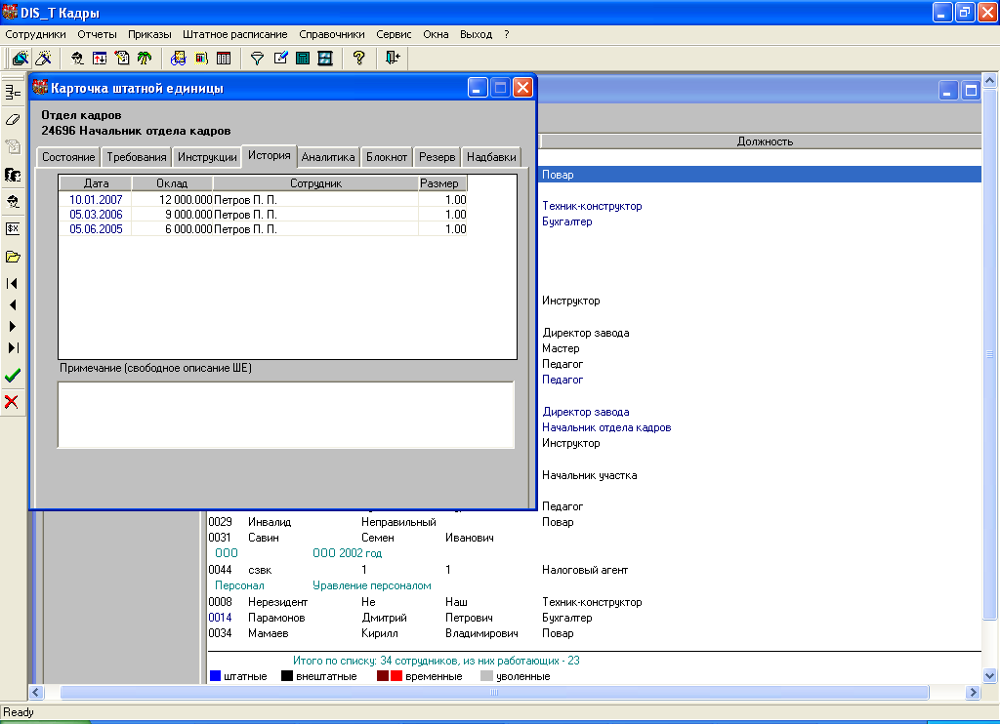

17. В карточке Штатной единицы на закладке Состояние значение оклада может быть от категории оплаты, от тарифной сетки или введено вручную. При этом ,если установлен флаг «По тарифной сетке», то выбор категории в ввод оклада вручную будут заблокированы. Если флаг «По тарифной сетке» не установлен, но выбрана категория оплаты, будет заблокирован ввод оклада вручную.

18. Воинский учет: При установке флажков «Временно не годен» и «Не годен» теперь будут активны поля «причина не призыва» и «Дата прохождения комиссии». Поле «Причина не призыва» увеличено до 200 знаков.

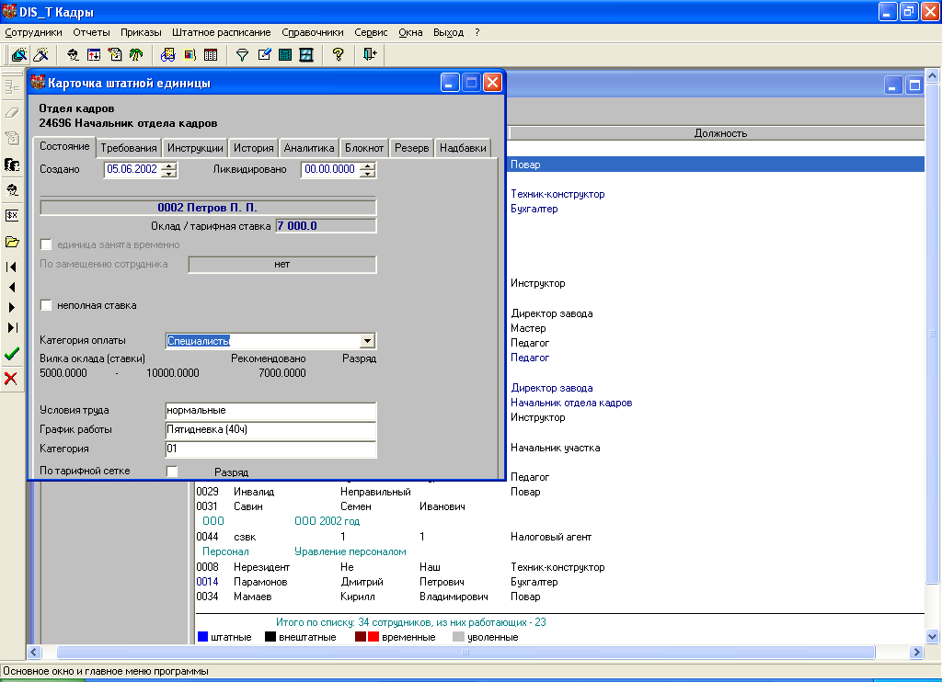

Теперь при сохранении изменений окладов в справочниках Категории оплаты и Тарифных ставок запрашивается дата изменения оклада в штатном расписании.

19. Появился новый критерий при составлении отчетов по статистике «Возраст от даты рождения»- количество полных лет на текущую дату.

20. Исправлена ошибка : если при увольнении сотрудника мастером на последнем шаге поставить флажок «Не рассчитывать компенсацию за отпуск», то в Зарплату в журнал оклады (режим начисления по журналам) не добавлялась запись.

21. Исправлена ошибка: при увольнении мастером персональную карточку на закладке Отпуска в окне расчета отпуска на закладке Компенсация период проставлялся по конец текущего периода, теперь по дату увольнения.

22. Если в модуле «АиТ:\ Конфигурация» для параметра «Не показывать расформированные подразделения» установлено Значение «ДА», то в дереве оргструктуры в списке сотрудников и в приказах не будут отражаться расформированные подразделения, если у них в карточке подразделения дата расформирования раньше текущей даты.

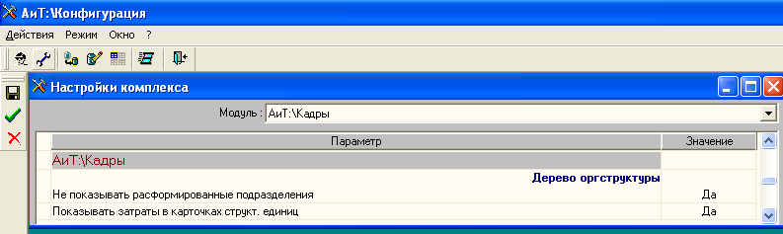

23. В Кадровой карточке на закладке Стаж добавился стаж за выслугу лет, который отображается в Персональной карточке модуля «АиТ:\ Зарплата». Доступ к вводу стажа в Персональной карточке(в проф.версии) можно закрыть через настройки в модуле «АиТ:\Конфигурация».

24. Прилагается файл "Совместители"

Модуль «АиТ:\ Персонифицированный учет»

1. Появилась возможность формировать отчеты только по филиалу. (Необходимо в модуле «АиТ:\ Кадровый учет» указать информацию по филиалу, указать префикс для приказов и установить флажок Является юридическим лицом.).
В меню Настройка-Сведения о предприятии из выпадающего списка выбрать нужный филиал и список сотрудников будет состоят только из сотрудников выбранного филиала.

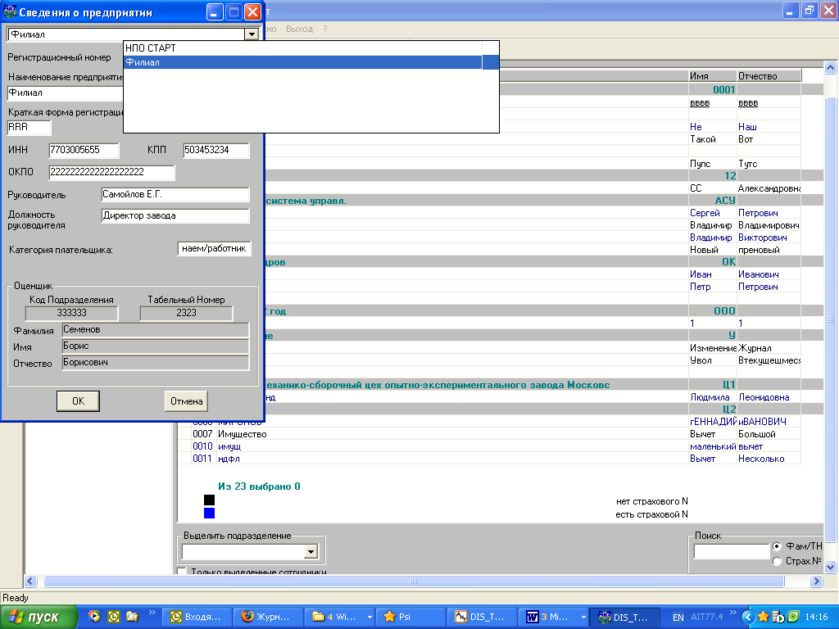

К именам создаваемых файлов будет добавляться регистрационный номер филиала.
2. Прилагается файл «Инструкция по подключению XML.doc»

Модуль «АиТ:\ Учет выполненных работ»

1. В выпадающем списке выбора табеля к наряду, название табелей отсортированы по алфавиту.

2. Добавлены настройки в модуль «АиТ:\ Конфигуратор» в Карточку наряда:
Отменить уточнение "Заполнение значением"
Заполнять графу "Часы" без подтверждения.

Модуль «АиТ:\ Табельный учет»

1 .В меню "Режимы" появилась возможность раскладывать все журналы сразу. Для проф-версии есть возможность ограничения доступа к этой функции.

2. Поправилось создание отчетов по списочной и среднесписочной численности с учетом внутреннего совместительства.

3.Для параметра типа времени "При вводе значения данного типа времени все остальные типы временив этом дне:" было два варианта проведения - обнуляются и не изменяются.
Теперь добавлен третий вариант проведения - обнуляются типы времени, учитываемые только в днях, а типы времени, учитываемые в днях и часах, не изменяются.

4.Появилась возможность ограничения доступа к вкладкам "Типы Времени" и "Автоведение" (для проф-версии).

5.Добавлена возможность ограничения доступа к кнопке "Создать новый табель" в модуле. (для проф-версии).

Модуль «АиТ:\ Конфигурация»

- Настройка для больничных – «Номер первичного это номер предыдущего». Она используется при исчислении продолжительности больничного состоящего более чем из одного больничного листа. Значение настройки зависит от того какие значение вносится в поле «Первичный». Если в поле первичный вносится номер самого первого больничного лист, то значение должно быть «НЕТ». Если в поле первичный вносится номер предыдущего больничного листа, то значение должно быть «ДА».

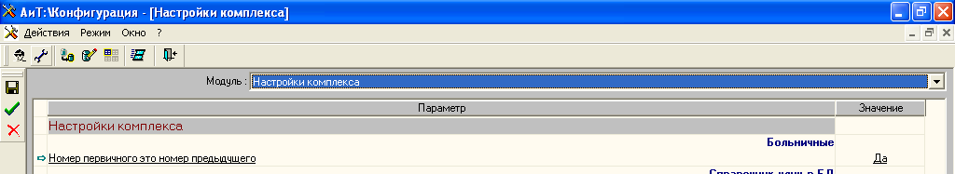

В зависимости от этой настройки в персональной карточке сотрудника при добавлении больничного поле «номер первичного» будет автоматически заполнятся номером предыдущего либо первичного.

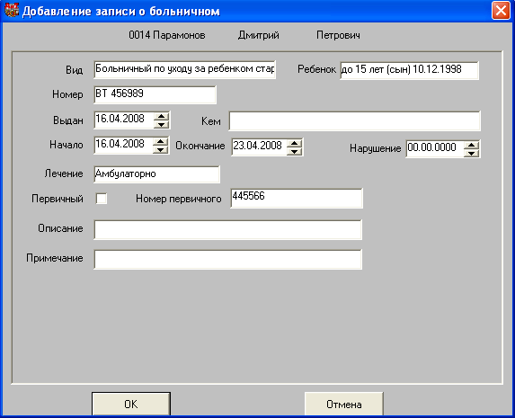

2. Новая настройка «Учитывать возраст по дате рождения» используется для подсчета количества полных лет на текущую дату либо по году для фильтров.

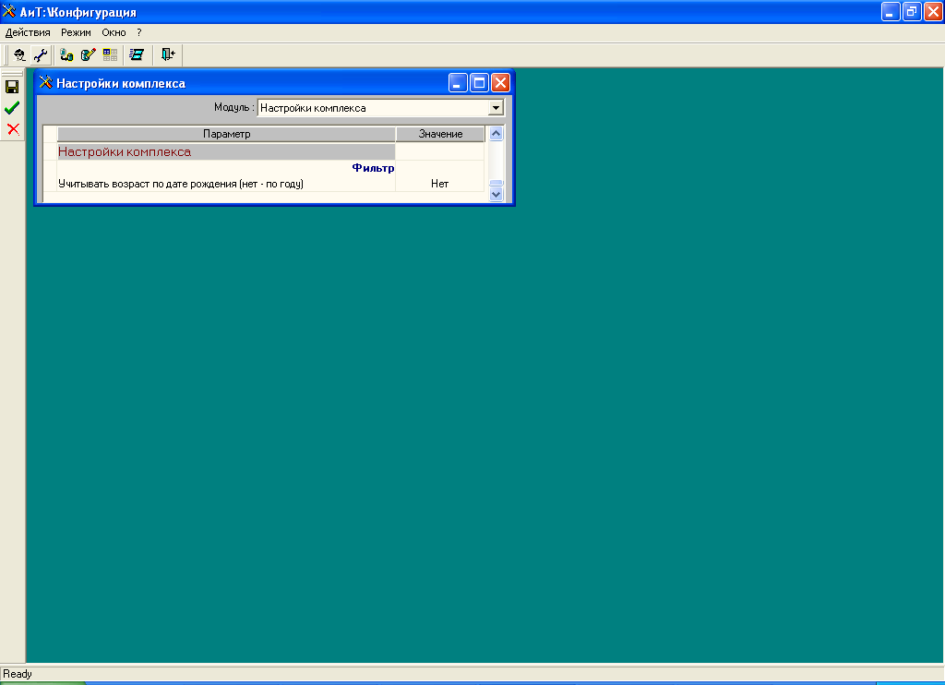

3.

